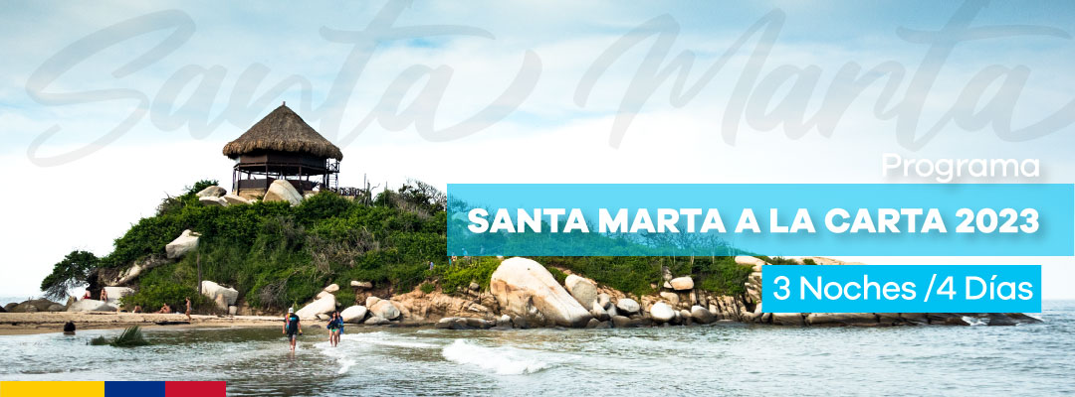

Una de las ciudades más antiguas de Suramérica, con una riqueza natural imperdible y un impresionante legado histórico, representado en la arquitectura de las calles del centro de la ciudad, que ofrecen una ruta ideal para visitar la Catedral, los museos y el Malecón de Bastidas, donde además se puede gozar de un romántico atardecer.

DÍA 1: ORIGEN –SANTA MARTA: Llegada a Santa Marta, la primera ciudad de Colombia, recepción y traslado desde el Aeropuerto Simón Bolívar al hotel elegido. Check-in y alojamiento.

DÍA 2: SANTA MARTA (Visita a la Ciudad) Desayuno. A la hora acordada, recorrido turístico de una de las ciudades más antiguas de América del Sur que ofrece al visitante un legado histórico y cultural con tesoros coloniales. Su ubicación geográfica cercana a la Sierra Nevada de Santa Marta hace que los alrededores de esta ciudad ofrezcan maravillosas ensenadas de arena blanca y aguas cristalinas del mar caribe. Durante el recorrido se visitará la Quinta de San Pedro Alejandrino, Catedral Basílica Menor, Museo de oro o Casa de la Aduana, además dentro del recorrido se hará una parada en el monumento al “Pibe Valderrama” donde tendrán tiempo libre para tomar fotos, antes de terminar el tour se hará una visita panorámica de Taganga.

Duración aproximada 3.5 Hrs.
Incluye: Transporte desde y hasta el hotel (zona Centro histórico, rodadero, pozos colorados y Bello horizonte) guianza e ingreso a la Quinta de San Pedro Alejandrino.

DÍA 3: SANTA MARTA (Parque Tayrona- Playa Cristal) Desayuno, en la mañana a la hora acordada, visita a uno de los principales atractivos cercanos a Santa Marta: el Parque Nacional Natural Tayrona, en el sector de Playa Cristal ofrece a sus visitantes una ensenada de arena blanca y aguas cristalinas, ideal para quienes buscan la contemplación y el descanso, no es necesario caminar para disfrutar de este maravilloso lugar que cuenta con características únicas convirtiéndolo en un sitio mágico donde se pueden apreciar hermosos fondos coralinos ideales para la práctica de careteo y buceo autónomo.

Nota: El parque Tayrona tendrá programados los cierres en las siguientes fechas: 01 al 15 de febrero, del 1 de junio hasta el 15 de junio y desde el 19 de octubre hasta el 2 de noviembre.

DÍA 4: SANTA MARTA – DESTINO Desayuno, último día de viaje antes de regresar a casa asegúrate de llevar los mejores recuerdos. A la hora indicada traslado desde el hotel al aeropuerto de Santa Marta para tomar vuelo a su ciudad de origen

TARIFAS POR PERSONA EN USD (Mínimo 2 pasajeros viajando juntos) SERVICIOS PRIVADO
TARIFAS VÁLIDAS PARA ESTADÍAS TODA LA SEMANA (De domingo a domingo)
CAT. | HOTEL | SGL | N. Adic. | DBL | N. Adic. | TPL | N. Adic. | CHD | N. Adic.
5* | Marriott Santa Marta playa Dormida - Classic (Double or Twin) | 1054 | 230 | 710 | 115 | 670 | 102 | 366 | 0
5* | Irotama Resort - Superior Irotama del Lago (Double or Twin) | 790 | 142 | 634 | 90 | 618 | 84 | 366 | 0
5* | Irotama Resort - Petit Bungalow (Double or Twin) | 790 | 142 | 634 | 90 | 618 | 84 | 366 | 0
TARIFAS POR PERSONA EN USD (Mínimo 2 pasajeros viajando juntos) SERVICIOS REGULAR
TARIFAS VÁLIDAS PARA ESTADÍAS TODA LA SEMANA (De domingo a domingo)
CAT. | HOTEL | SGL | N. Adic. | DBL | N. Adic. | TPL | N. Adic. | CHD | N. Adic.
4* | AC Santa Marta Marriott - Superior (Double) | 592 | 148 | 372 | 75 | N/A | N/A | 148 | 0
4* | Hilton Garden Inn Santa Marta - Standard (Double or Twin) | 376 | 76 | 276 | 43 | 256 | 36 | 148 | 0
4* | Best Western Plus Santa Marta - Superior (Double or Twin) | 336 | 63 | 244 | 32 | 232 | 28 | 208 | 20

SE INCLUYE
- Traslados aeropuerto – Hotel - aeropuerto
- Alojamiento por 3 noches con desayuno
- Visita de la Ciudad en servicio regular
- Excursión de un día al Parque Nacional Natural Tayrona –Sector Playa Cristal en servicio regular

APLICACIÓN DE TARIFAS
- Código del programa: 008
- Tarifas comisionables
- Precios en dólares americanos USD por persona.
Vigencia del programa: Del 15 de Enero al 15 de Diciembre de 2023
  - Excepto: Semana santa 2023
  - Hotel Irotama: del 16 de junio al 22 de Agosto y del 08 al 16 de Octubre
  - Best Western Plus Santa Marta: del 02 al 10 de Abril y del 09 al 13 de Octubre

- Aplica suplemento para servicios de traslados llegando o saliendo en horarios nocturnos
- Tarifas aplican para mínimo 2 pasajeros viajando juntos.
- Tarifas sujetas a disponibilidad y cambios.

NOTAS DEL ITINERARIO
- Para las temporadas altas: la mayoría de hoteles requiere mínimo 4 noches para temporada de fin de año y semana santa, consultar al momento de reservar.
- Las habitaciones dobles (DBL) con 2 camas twin podrán tener suplemento de tarifa de acuerdo a la configuración y disponibilidad de cada hotel.
- Los programas están cotizados en servicios Regulares excepto la categoría Luxury que incluye servicios privados para traslados y visita de la ciudad, para los programas en las demás categorías de hoteles se incluyen servicios regulares, se recomienda adicionar el suplemento de servicios privados para hacer más tranquilo y cómodo el viaje de los pasajeros.

Sugerimos adicionar a los programas los suplementos para servicios privados para que los viajeros tengan un viaje más cómodo y tranquilo. |  | SUPLEMENTOS POR PERSONA | USD
 |  | Para pasajero viajando solo en Servicios Regulares | 71
 |  | Para pasajero viajando solo en servicios Privados | 456
 |  | De 2 pasajeros en adelante en Servicios Privados | 218
- El Parque Nacional Natural Tayrona tiene programados cierres anuales para descanso del territorio: 01 al 15 de febrero, del 1 de junio hasta el 15 de junio y desde el 19 de octubre hasta el 2 de noviembre.
- No incluye impuestos no mencionados anteriormente y/o que ingresen a regir por ley del Gobierno de Colombia a partir del 01/01/2023


ACT: 05/11/2022

